SMLOUVA O DÍLO
číslo: 20180572
uzavřená podle ustanovení § 2586 a násl. zákona č. 89/2012 Sb., občanský zákoník, ve znění pozdějších předpisů (dále jen „občanský zákoník“)
mezi těmito smluvními stranami

Česká republika - Správa státních hmotných rezerv
se sídlem: Praha 5 – Malá Strana, Šeříková 616/1, PSČ 150 85
právně jednající: Ing. Miroslav Basel, ředitel Odboru zakázek
IČO: 48133990
DIČ: CZ48133990
bankovní spojení: Česká národní banka, pobočka Praha
č. účtu: 85508881/0710
kontaktní osoba: …………………
telefon: …………………
e-mail: …………………@sshr.cz
datová schránka: 4iqaa3x
(dále jen „objednatel“)
a
Obchodní firma Chládek a Tintěra, Pardubice a.s.
se sídlem: K Vápence 2677, Zelené Předměstí, 530 02 Pardubice
spisová značka: B 1441 vedená u Krajského soudu v Hradci Králové
zastoupena: Ing. Martinem Kvirencem, předsedou představenstva
IČO: 25253361
DIČ: CZ25253361
bankovní spojení: Komerční banka, a.s.
číslo účtu: 19-2372690267/0100
kontaktní osoba: …………………
telefon: …………………
fax: …………………
e-mail: …………………@cht-pce.cz
datová schránka: 55ndecw
(dále jen „zhotovitel“)
(dále také společně „smluvní strany“)

Účel smlouvy
- Účelem smlouvy je výměna kolejnicových zarážedel na konci kolejí č. 101, 102 a 103 ve skladovací kapacitě Správy státních hmotných rezerv pro účely a k zajištění zákonné působnosti objednatele vyplývající ze zákona č. 97/1993 Sb., o působnosti Správy státních hmotných rezerv, ve znění pozdějších předpisů.
- Touto smlouvou se realizuje veřejná zakázka, kterou objednatel zadal v zadávacím řízení pod č. j. 101132/18-SSHR s názvem „18-008 STD - výměna zarážedla na koleji č. 101,102,103“.

Předmět smlouvy a místo plnění
- Zhotovitel se zavazuje provést na svůj náklad a nebezpečí pro objednatele dílo spočívající ve výměně kolejnicových zarážedel na konci kolejí č. 101, 102 a 103 (dále také „dílo“) dle Technické specifikace předmětu smlouvy uvedené v Příloze č. 2 této smlouvy.
- Zhotovitel se zavazuje splnit svůj závazek ukončením a protokolárním předáním úplného díla v kvalitě obvyklé bez vad a nedodělků zjevně bránících předání a převzetí díla (dále jen „způsobilé dílo“) objednateli.
- Objednatel se zavazuje způsobilé dílo převzít a zaplatit zhotoviteli sjednanou cenu.
- Místem provedení díla a zároveň místem předání a převzetí díla je:
Správa státních hmotných rezerv
Pobočka …………………
…………………
…………………
- V rámci plnění předmětu smlouvy jsou osobami jednajícími za objednatele:
- Kontaktní osoba objednatele uvedená v záhlaví smlouvy. Tato osoba, jež je oprávněna k plnění povinností objednatele dle této smlouvy, může k plnění povinností písemně pověřit jiného zaměstnance objednatele. O tomto pověření je kontaktní osoba objednatele povinna písemně (i e-mailem) informovat kontaktní osobu zhotovitele.
- Pouze pro případ možného převzetí způsobilého díla vedoucí pobočky v místě plnění.
Vedoucí pobočky v místě plnění se zavazuje řádně dokončené způsobilé dílo převzít, případně tak učiní kontaktní osoba objednatele nebo osoba, kterou kontaktní osoba objednatele písemně pověří, přičemž k převzetí způsobilého díla dojde na základě Protokolu o předání a převzetí díla (dále také „protokol“).
- Materiál potřebný k provedení díla je zakalkulován v ceně díla a zhotovitel je povinen jej zajistit a dodat.
- Současně s předáním díla musí být předána následující dokumentace v českém jazyce:
- revize, jsou-li vyžadovány platnými předpisy,
- technická dokumentace k jednotlivým kolejnicovým zarážedlům.

Doba plnění
- Termín zahájení díla: Zhotovitel se zavazuje zahájit plnění díla nejpozději do 5 pracovních dnů od převzetí staveniště. Staveniště pro zahájení díla bude zhotoviteli předáno v oboustranně odsouhlaseném termínu stanoveném v písemné výzvě objednatele, adresované zhotoviteli. Zhotovitel je povinen v tomto termínu staveniště převzít. O předání staveniště objednatelem a jeho převzetí zhotovitelem bude sepsán Zápis o předání a převzetí staveniště.
- Termín dokončení a předání díla: Zhotovitel se zavazuje dokončit a protokolárně předat způsobilé dílo objednateli v termínu do 42 kalendářních dnů od převzetí staveniště.
- Dílo je splněno jeho řádným provedením. Dílo bude provedeno, bude-li dokončeno a předáno objednateli. Má-li dílo vady či nedodělky zjevně bránící předání a převzetí díla a je tedy k předání nezpůsobilé, není objednatel povinen dílo převzít a smluvní strany si sjednají v protokolu, který společně sepíší, náhradní termín předání způsobilého díla.
- Jestliže zhotovitel dokončí dílo před dohodnutým termínem, je objednatel povinen způsobilé dílo protokolárně převzít.
- Nebezpečí škody přechází ze zhotovitele na objednatele v okamžiku převzetí způsobilého díla objednatelem.

Cena za dílo a platební podmínky
- Cena za dílo je cenou smluvní a je dána nabídkou zhotovitele ze dne 18. září 2018 a je členěna následovně:
- cena za dílo byla stanovena jako cena pevná ve výši 450.000 Kč bez DPH
(slovy čtyři sta padesát tisíc korun českých)
- DPH ve výši celkem 94.500 Kč
(slovy devadesát čtyři tisíc pět set korun českých)
- celková cena za dílo činí 544.500 Kč včetně DPH
(slovy pět set čtyřicet čtyři tisíc pět set korun českých).
- Tato cena se sjednává dohodou smluvních stran, v souladu se zákonem č. 526/1990 Sb., o cenách, ve znění pozdějších předpisů, jako cena maximální a nejvýše přípustná cena za celý předmět plnění a zahrnuje všechny daně, poplatky, cla a náklady zhotovitele nutné k provedení celého díla v rozsahu, kvalitě a způsobem požadovaným objednatelem, podle podmínek stanovených v této smlouvě. Zhotovitel nemůže žádat změnu ceny proto, že si dílo vyžádalo jiné úsilí nebo jiné náklady, než bylo předpokládáno.
- Smluvní strany se dohodly na bezhotovostním způsobu placení na základě daňových dokladů – faktur vystavených zhotovitelem a doručených objednateli na adresu uvedenou v záhlaví této smlouvy.
- Cena za dílo již zahrnuje veškeré daně, cla, poplatky a všechny další výdaje spojené s provedením díla.
- Dnem uskutečnění zdanitelného plnění při provádění díla je den vystavení daňového dokladu – faktury. Lhůta splatnosti faktury je 21 kalendářních dnů od jejího doručení objednateli, přičemž za den zaplacení se považuje den, kdy je fakturovaná částka připsána na účet zhotovitele.
- Faktura musí obsahovat veškeré náležitosti stanovené zákonem č. 235/2004 Sb., o dani z přidané hodnoty, ve znění pozdějších předpisů. Dále je zhotovitel povinen v daňovém dokladu (faktuře) uvést číslo smlouvy, které vždy určuje objednatel a toto číslo je uvedeno v záhlaví této smlouvy. V případě, že faktura nebude úplná nebo nebude obsahovat zákonem předepsané náležitosti, je objednatel oprávněn ji vrátit zhotoviteli s tím, že zhotovitel je následně povinen vystavit novou bezvadnou a úplnou fakturu s novým termínem splatnosti. V takovém případě počne běžet doručením nové faktury objednateli nová lhůta splatnosti.
- Zhotoviteli se neposkytuje žádná záloha. Právo na zaplacení ceny díla vzniká zhotoviteli provedením díla, tj. tehdy, je-li způsobilé dílo řádně dokončeno a protokolárně předáno objednateli.
- Zhotovitel prohlašuje, že účet uvedený v záhlaví této smlouvy je a po celou dobu trvání smluvního vztahu bude povinným registračním údajem dle zákona č. 235/2004 Sb., o dani z přidané hodnoty, ve znění pozdějších předpisů.

Práva a povinnosti smluvních stran
- Zhotovitel je povinen dílo provést na svůj náklad a na své nebezpečí v době stanovené čl. III této smlouvy.
- Zhotovitel odpovídá za to, že dílo má v době předání objednateli vlastnosti stanovené příslušnými předpisy, technickými normami vztahujícími se na provádění díla dle této smlouvy, popř. vlastnosti obvyklé. Dále zhotovitel odpovídá za to, že dílo je kompletní ve smyslu obvyklého rozsahu, splňuje určenou funkci a odpovídá požadavkům sjednaným ve smlouvě.
- Zhotovitel odpovídá za vhodnost použitých materiálů a technologií.
- Objednatel může kdykoli průběžně kontrolovat provádění díla.
- Zhotovitel je povinen ke dni předání a převzetí díla provést likvidaci vzniklých odpadů ve smyslu příslušných předpisů, zejména v souladu se zák. č. 185/2001 Sb., o odpadech a o změně některých dalších zákonů, ve znění pozdějších předpisů a uvést místo provádění díla na svůj náklad do původního stavu. Až do vyklizení staveniště a jeho předání objednateli nese zhotovitel nebezpečí škody či jiné nebezpečí na všech věcech, které jsou v místě provádění díla.
- Zhotovitel se zavazuje zajistit pořádek na staveništi i ostatních prostorech dotčených prováděním díla. Před předáním díla staveniště vyklidí a předá ho písemně objednateli na základě protokolu.

Odpovědnost za vady
- Dílo má vady, neodpovídá-li ujednání této smlouvy.
- Odstranění vad díla je zhotovitel povinen provádět bezplatně.
- Objednatel uplatní vady u zhotovitele písemně v souladu s čl. XII odst. 3 a v oznámení uvede, v čem vady spočívají. Zhotovitel je povinen bezplatně odstranit ohlášené vady do 30 dnů od doručení písemného oznámení nebo ve lhůtě sjednané s objednatelem.
- Nároky z vad díla se nedotýkají nároku objednatele na náhradu škody nebo smluvní pokuty.
- V případě, že zhotovitel neodstraní vady díla, které vůči němu písemně uplatnil objednatel, má objednatel právo tyto odstranit vlastními silami nebo je nechat odstranit a náklady, které mu tím vzniknou uplatnit vůči zhotoviteli a to i v případě, že neodstranění vad bude mít za následek odstoupení od smlouvy podle čl. X odst. 5 písm. e) této smlouvy. Zhotovitel se podpisem této smlouvy zavazuje tyto náklady objednateli uhradit.

Vlastnické právo k předmětu díla
- Smluvní strany se dohodly, že převzetím způsobilého díla nebo jeho části objednatelem je vlastníkem zhotovovaného díla a jeho oddělitelných částí i součástí objednatel. K přechodu vlastnického práva k předmětu díla ze zhotovitele na objednatele dochází okamžikem jeho převzetím objednatelem na základě protokolu.
- Zhotovitel odpovídá v plné výši za veškeré škody způsobené objednateli i třetím osobám porušením povinností vyplývajících z této smlouvy či právních předpisů, jakož i škodu způsobenou vadným provedením díla nebo jiným porušením závazku zhotovitele.

Náhrada škody
- Každá ze stran nese odpovědnost za způsobenou škodu v rámci platných právních předpisů a této smlouvy. Obě smluvní strany se zavazují k vyvinutí maximálního úsilí k předcházení škodám a k minimalizaci vzniklých škod.
- Žádná ze smluvních stran není v prodlení a ani nemá povinnost nahradit škodu způsobenou porušením svých povinností vyplývajících z této smlouvy, bránila-li jí v jejich splnění některá z překážek vylučujících povinnost k náhradě škody ve smyslu § 2913 odst. 2 občanského zákoníku. Smluvní strany se zavazují upozornit druhou smluvní stranu bez zbytečného odkladu na vzniklé okolnosti vylučující odpovědnost bránící řádnému plnění této smlouvy.

Smluvní pokuta a úrok z prodlení
- Smluvní strany se dohodly na těchto smluvních pokutách:
- V případě, že bude zhotovitel v prodlení s termínem dokončení či předání způsobilého díla, dopouští se tím porušení smlouvy, za které je povinen zaplatit objednateli smluvní pokutu ve výši 0,5 % z celkové ceny za dílo bez DPH za každý započatý den prodlení.
- V případě, že zhotovitel neodstraní vady a nedodělky bránící předání a převzetí díla v náhradním termínu dohodnutém dle čl. III odst. 3, je povinen zaplatit objednateli smluvní pokutu ve výši 0,5 % z celkové ceny za dílo bez DPH za každý započatý den prodlení s odstraněním všech vad a nedodělků.
- Smluvní pokuty jsou splatné 14. den ode dne doručení písemné výzvy objednatele k jejich úhradě, není-li ve výzvě uvedena lhůta delší.
- Smluvní strany výslovně sjednávají, že objednatel je oprávněn započíst smluvní pokuty dle odst. 1 písm. a) a b) tohoto článku na úhradu celkové ceny za dílo bez DPH dle čl. IV.
- Smluvní strany se dohodly, že v případě prodlení s úhradou oprávněně vystavené faktury je strana, které je faktura určena, povinna oprávněné straně zaplatit rovněž úrok z prodlení z dlužné částky v zákonné výši stanovené příslušným nařízením vlády.
- Zhotovitel prohlašuje, že všechny smluvní pokuty dle této smlouvy včetně jejich výše považuje vzhledem k významu povinností (závazků), k jejichž zajištění byly dohodnuty, za přiměřené.
- Smluvní strany výslovně sjednávají, že úhradou smluvní pokuty nebude dotčeno právo objednatele na náhradu škody vzniklé z porušení povinnosti, ke kterému se smluvní pokuta vztahuje, v plné výši.

Zánik smlouvy
- Smluvní vztah založený touto smlouvou zaniká:
- splněním závazku,
- odstoupením od smlouvy,
- dohodou smluvních stran na základě oboustranně podepsaného dodatku k této smlouvě.
- Smluvní strany jsou oprávněny odstoupit od této smlouvy z důvodů podstatných porušení uvedených v občanském zákoníku nebo z důvodů porušení uvedených v této smlouvě, pokud podstatné porušení této smlouvy dle občanského zákoníku, které je důvodem pro odstoupení od smlouvy, nebylo způsobeno okolnostmi vylučujícími odpovědnost dle ustanovení § 2913 občanského zákoníku.
- Zjistí-li objednatel vady, může požadovat, aby zhotovitel zajistil nápravu, neučiní-li tak zhotovitel v době přiměřené či době objednatelem jinak stanovené, může objednatel od smlouvy odstoupit.
- Smluvní strany se dále dohodly, že prodlení zhotovitele s dokončením či předáním díla nebo dodání vadného díla považují za podstatné porušení smlouvy a objednatel má v tomto případě právo od této smlouvy odstoupit.
- Objednatel je dále oprávněn odstoupit od smlouvy v případě, že zhotovitel:
- je v prodlení s realizací díla 15 kalendářních dní a více,
- porušil povinnost stanovenou dle čl. IV odst. 8,
- postupuje při provádění díla v rozporu s ujednáními této smlouvy nebo s pokyny oprávněného zástupce objednatele,
- neoprávněně zastavil či přerušil práce na díle,
- neodstranil vady před předáním díla ve stanovené lhůtě,
- není osvědčena shoda u výrobků a technologií na realizovaném díle.
- Smluvní strany se dohodly, že při prodlení objednatele se zaplacením celkové ceny za dílo má zhotovitel právo od této smlouvy odstoupit.
- Odstoupení od smlouvy musí být učiněno písemně v souladu s čl. XII odst. 3. Účinky odstoupení od smlouvy nastávají dnem doručení písemného oznámení o odstoupení druhé smluvní straně.
- Smluvní strany se dohodly, že v případě odstoupení od smlouvy budou do 30 kalendářních dnů od jeho účinnosti vyrovnány vzájemné závazky a pohledávky, plynoucí z této smlouvy.

Ostatní ujednání
- Zhotovitel prohlašuje, že se seznámil s rozsahem díla, je schopen dílo ve smluvené lhůtě dodat a veškeré náklady spojené se zhotovením díla jsou zahrnuty v ceně díla.
- Smluvní strany se zavazují v plném rozsahu zachovávat povinnost mlčenlivosti a povinnost chránit důvěrné informace, o nichž se dozvěděly v souvislosti s uzavřením této smlouvy. Smluvní strany se zavazují dodržovat povinnosti vyplývající z této smlouvy a též příslušných právních předpisů, zejména povinnosti vyplývající ze zákona č. 101/2000 Sb., o ochraně osobních údajů a o změně některých zákonů, ve znění pozdějších předpisů. Smluvní strany se v této souvislosti zavazují poučit veškeré osoby, které se na jejich straně budou podílet na plnění této smlouvy.
- Zhotovitel je povinen zachovávat mlčenlivost o skutečnostech, které podléhají utajení dle zákona č. 412/2005 Sb., o ochraně utajovaných informací a o bezpečnostní způsobilosti, ve znění pozdějších předpisů.
- Zhotovitel souhlasí s tím, aby tato smlouva, včetně jejích případných dodatků, byla uveřejněna na internetových stránkách objednatele. Údaje ve smyslu § 218 odst. 3 zákona č. 134/2016 Sb., o zadávání veřejných zakázek, ve znění pozdějších předpisů, budou znečitelněny (ochrana informací a údajů dle zvláštních právních předpisů). Smlouva se včetně jejích případných dodatků vkládá do registru smluv vedeného podle zákona č. 340/2015 Sb., o zvláštních podmínkách účinnosti některých smluv, uveřejňování těchto smluv a o registru smluv, (zákon o registru smluv), ve znění pozdějších předpisů. Uveřejnění smlouvy zajišťuje objednatel.
- Zhotovitel souhlasí, aby objednatel poskytl část nebo celou tuto smlouvu v případě žádosti o poskytnutí informace podle zákona č. 106/1999 Sb., o svobodném přístupu k informacím, ve znění pozdějších předpisů.
- Zánikem této smlouvy z jakéhokoliv důvodu nemohou být dotčena vzájemná plnění, pokud byla řádně poskytnuta a byla již akceptována dle této smlouvy před účinností zániku této smlouvy, ani práva a nároky z takových plnění vyplývající.

Závěrečná ujednání
- Smluvní strany se dohodly, že další skutečnosti touto smlouvou neupravené se řídí příslušnými ustanoveními občanského zákoníku.
- Veškeré změny nebo doplňky této smlouvy (včetně změny bankovního spojení, změny sídla, změny právně jednající osoby nebo zastoupení smluvní strany atd.) jsou vázány na souhlas smluvních stran a mohou být provedeny, včetně změn příloh, po vzájemné dohodě obou smluvních stran pouze formou písemného dodatku k této smlouvě. Smluvní dodatky musí být řádně označeny, pořadově vzestupně číslovány, datovány a podepsány oprávněnými zástupci obou smluvních stran. Nemůže jít k tíži smluvní strany, které nebyl v souladu s touto smlouvou zaslán dodatek ohledně změny údajů v záhlaví smlouvy, že i nadále užívá při komunikaci s druhou smluvní stranou údaje původně uvedené. Jiná ujednání jsou neplatná.
- Smluvní strany sjednávají pravidla pro doručování vzájemných písemností tak, že písemnosti se zasílají v elektronické podobě do datových schránek. Nelze-li použít datovou schránku, zasílají se prostřednictvím provozovatele poštovních služeb na adresu uvedenou v záhlaví této smlouvy.
- Tato smlouva je vyhotovena ve 4 (slovy: čtyřech) stejnopisech, z nichž 1 obdrží zhotovitel a 3 objednatel.
- Tato smlouva je platná ode dne, kdy podpis připojí smluvní strana, která ji podepisuje jako poslední.
- Smluvní strany prohlašují, že se s obsahem této smlouvy před jejím podpisem řádně seznámily a na důkaz toho připojují oprávnění zástupci smluvních stran své podpisy.
- Nedílnou součástí smlouvy jsou přílohy:
Příloha č. 1 – Foto aktuálního stavu a foto vzoru zarážedla kolejnicového
Příloha č. 2 – Technická specifikace předmětu smlouvy
Příloha č. 3 – Osvědčení o jakosti a kompletnosti výrobku

V Praze dne 17. října 2018 V Pardubicích dne 15. října 2018
Za objednatele: Za zhotovitele:
Česká republika – Chládek a Tintěra, Pardubice a.s.
Správa státních hmotných rezerv

……………………………… ………………………………
Ing. Miroslav Basel Ing. Martin Kvirenc
ředitel Odboru zakázek předseda představenstva

Příloha č. 1 – Foto aktuálního stavu a foto vzoru zarážedla kolejnicového
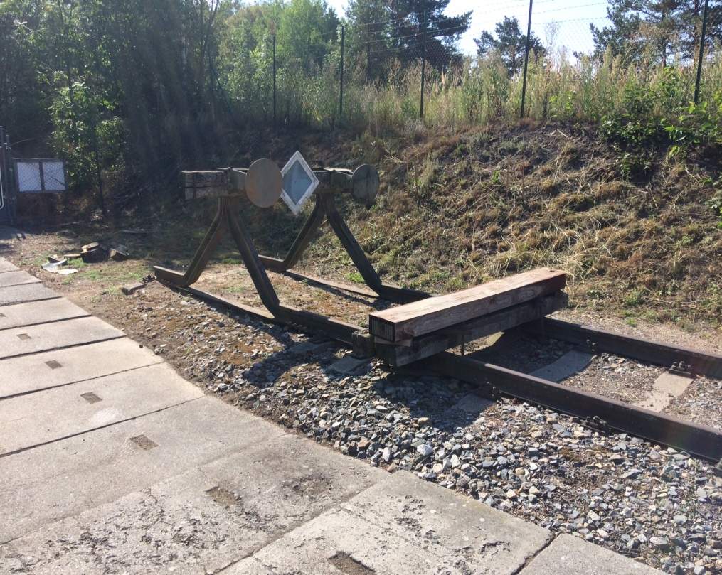
Příloha č. 1 – Foto aktuálního stavu

Foto č. 1 Kolej č. 101

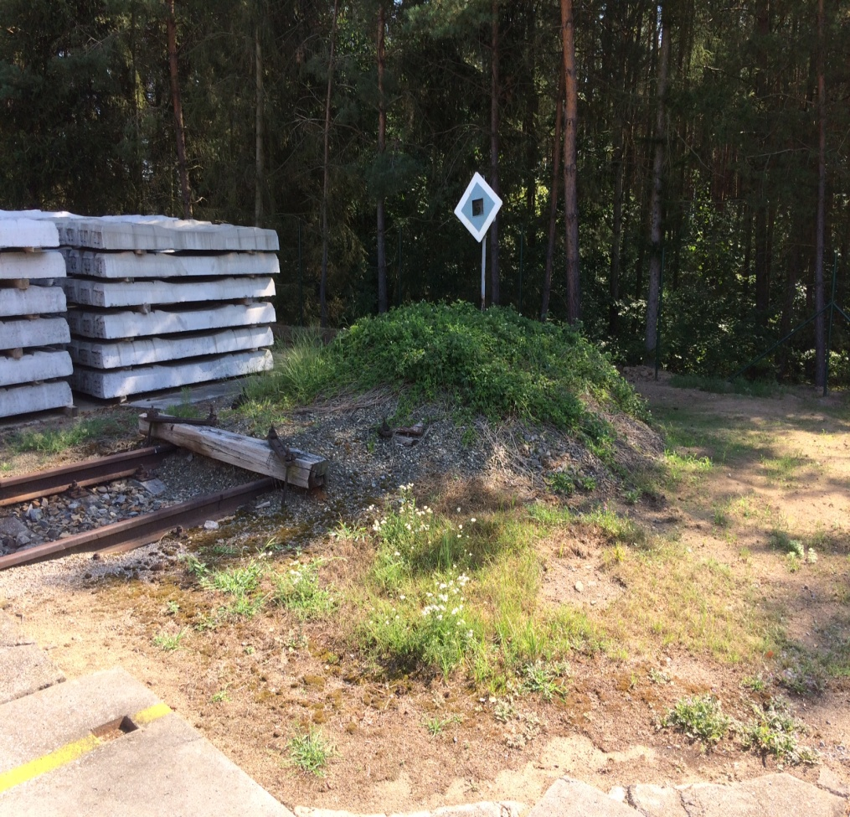

Foto č. 2 Kolej č. 102
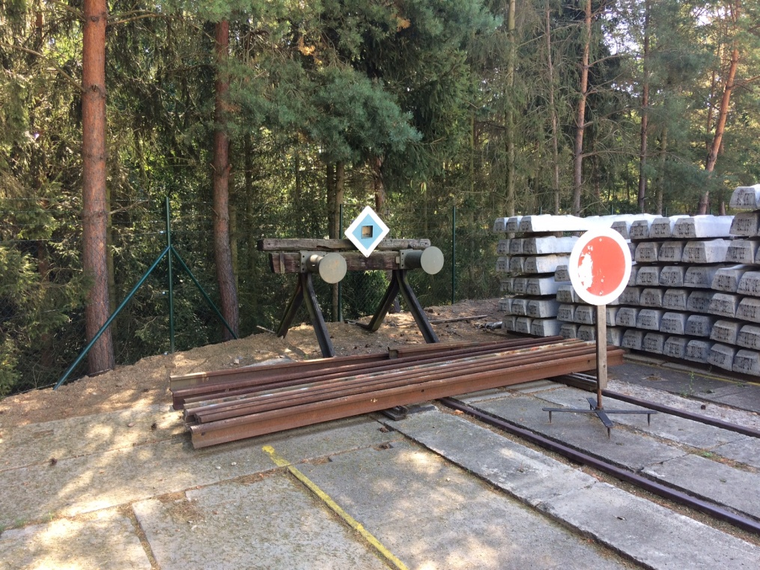

Foto č. 3 Kolej č. 103

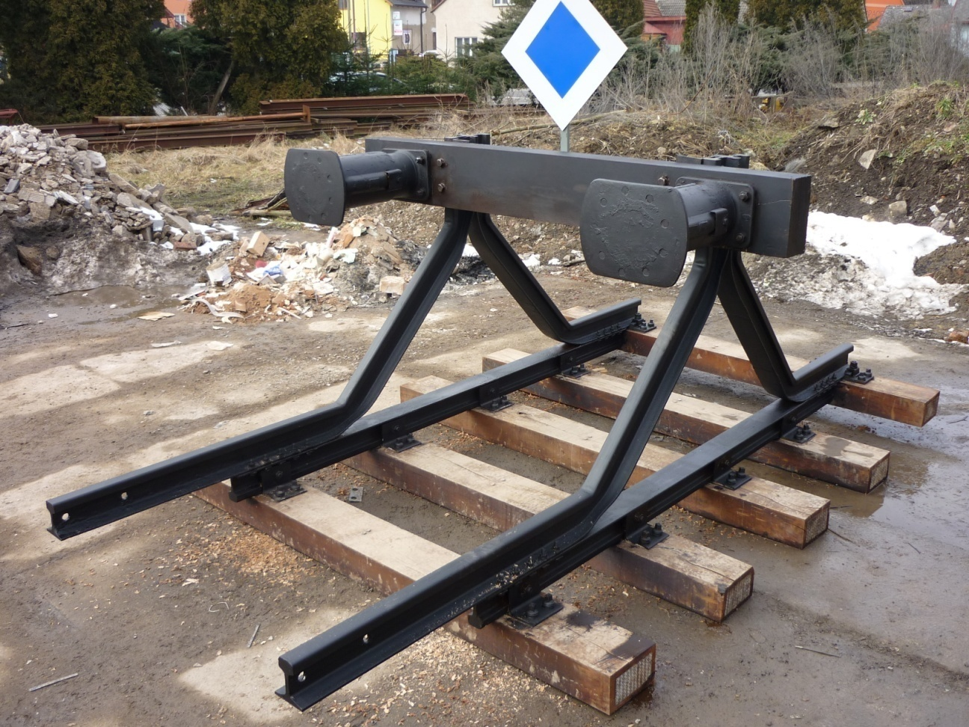

Foto č. 4 Zarážedlo kolejnicové

